八年级下册物理知识详解系列——第八章《运动和力》
思维导图
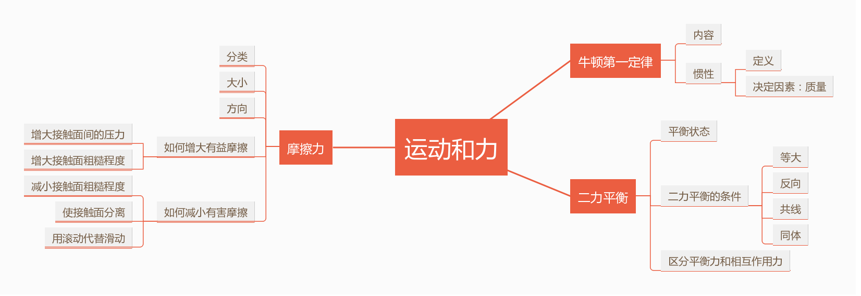
【牛顿第一定律】
(1)内容:一切物体在没有受到力的作用时,总保持静止状态或匀速直线运动状态。
(2)对牛顿第一定律的理解
①牛顿第一定律是在大量经验事实的基础上通过分析推理得出的,不能通过实验来直接验证。
②本定律的研究对象是“一切物体”,这里包括运动的物体和静止的物体。
③成立条件“没有受到力的作用”即物体不受外力的作用时的运动规律,它描述的只是一种理想状态,而实际中不受外力作用的物体是不存在的，当物体受到的外力的合力为零时(受到平衡力的作用),其作用效果跟不受外力作用时相同。因此我们可以把“没有受到力的作用”推广为“合力为零”。
④物体在没有受到外力作用的时候,是保持静止状态还是匀速直线运动状态，这要看物体的初始状态,若物体原来是运动的,在没有受到外力作用的时候,将保持匀速直线运动状态。
⑤两个结论:力是改变物体运动状态的原因;物体的运动不需要力来维持。
⑥牛顿第一定律也叫惯性定律。
典例 (中考)某物体在平衡力的作用下,做匀速直线运动。若它所受的平衡力突然全部消失,
则物体将( )。
A.立即停止运动
B.逐渐减慢,最终停下来
C.仍然做匀速直线运动
D.在水平方向上匀速直线运动下去
解析:物体原来是运动的,当物体所受的平衡力突然全部消失后,物体不受任何力的作用,由牛顿第一定律可知,物体将保持匀速直线运动状态。
答案:C
【惯性】
(1)定义:一切物体都有保持原有运动状态的性质,我们把物体保持运动状态不变的性质叫惯性。
(2)对惯性的理解
①惯性是物体本身所具有的性质,是物体的固有属性,它不随外界条件及物体的运动状态的改变而改变,一个物体在任何条件下,在任何状态下都具有惯性。由于惯性是种性质不是力，因此不能理解为“受到惯性作用”。
②物体的惯性的大小只与物体的质量有关，物体的质量越大,惯性越大,物体的惯性与运动的速度等因素无关。快速运动的汽车很难停下来,正是因为物体有惯性,汽车要保持原来速度大的运动状态,所以很难停下来,而不是因为汽车运动的速度大惯性就大。
(3)惯性和惯性定律的区别
惯性定律即牛顿第一定律,惯性是物体的固有属性,而惯性定律是由于物体具有惯性而表现出来的运动规律,惯性在任何情况下都存在,惯性定律是只有当物体不受外力或受到的外力的合力为零时才遵守的规律。
(4)惯性现象的解释,一般过程如下：
①明确物体原来的运动状态;
②知道物体的哪一部分运动状态发生了怎样的改变;
③由于惯性物体哪一部分要保持原来的运动状态;
④简述出现的惯性现象。
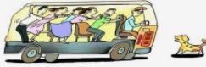
惯性：汽车急刹车，乘客前倾
典例 (中考)我国新的《刑法》规定,自2011年5月1日,严惩醉酒驾车。司机饮酒后反应较
慢,遇到前方意外情况时,往往来不及刹车,下列说法正确的是( )。
A刹车过程中,说明力可以改变物体的运动状态
B刹车过程中,车在水平方向上受到的是平衡力
C.刹车过程中,车的机械能守恒
D.刹车过程中,司机身体会前倾是因为受到惯性力的作用
解析：刹车过程中,汽车由运动变为静止,说明力可以改变物体的运动状态,故A正确。刹车过程中,水平方向只受阻力作用,不是平衡力,故B错误。刹车过程中,车的速度减小,动能减小,机械能减小,故C错误。惯性是一种性质,不是一种力,故D错误。
答案:A
【二力平衡】
(1)平衡状态
物体保持静止状态或匀速直线运动状态都物体处于平衡状态。物体处于平衡状态的条件是不受力或受到的所有的力的合力为零。反之,如果物体不受力或所受的合力为零,则它一处于平衡状态,即静止状态或匀速直线运动状态。
(2)力的平衡
物体在受到几个力的作用时,如果保持静止状态或匀速直线运动状态我们就说这几个力平衡,这几个力就称为平衡力。
(3)二力平衡
物体在受到两个力作用时,如果保持静止状态或匀速直线运动状态,我们就说这两个力平衡。
(4)二力平衡的条件
①作用在同一物体上的两个力,如果大小相等,方向相反,并且在同一直线上,那么它们的合力为零,这两个力就彼此平衡。
②二力平衡的条件可简记为:“等大、同体、共线、反向”,其中,二力平衡的首要条件是“同体”。
(5)平衡力与相互作用力的比较
 | 一对平衡力 | 相互作用力
实例 | 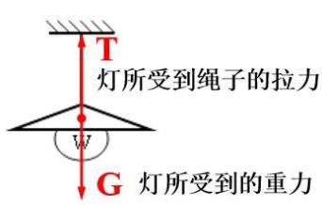 | 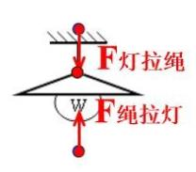
相同点 | 大小相等 | 大小相等
相同点 | 方向相反 | 方向相反
相同点 | 在同一直线上 | 在同一直线上
不同点 | 作用在同一物体上 | 作用在不同物体上
不同点 | 一个力消失，另一个力可以存在 | 两个力同时存在，同时消失
不同点 | 两个力的性质可以不同 | 两个力的性质一定相同

拓展
物体受平衡力战不受力时,运动状态都不变但从力的作用效果来看:受平衡力的物体会发生形变,不受力的物体不会发生形变。
(6)同一直线上的二力合成
如果一个力产生的效果跟另外两个力共同作用产生的效果相同,那么,这个力就叫那两个力的合力。
①同一直线上,方向相同的两个力的合力大小等于这两个力的大小之和,合力的方向跟这两个力的方向相同。记作:F_{合}=F₁+F₂。
②同一直线上,方向相反的两个力的合力大小等于这两个力的大小之差,合力的方向跟较大的力的方向相同。记作:F_{合}=|F₁-F₂|
典例1 一辆汽车在平直公路上匀速前进时,下列几对力中属于平衡力的是( ）属于一对相互作用力的是（ ）
A.汽车受到的阻力和汽车的牵引力
B.汽车的牵引力和汽车的重力
C.汽车的重力和汽车对地面的压力
D.汽车对地面的压力和地面对汽车的支持力
解析:A项中的两个力作用在同一物体上,且大小相等,方向相反,在同一条直线上,是一对平衡力。B项中的两个力方向不相反,大小不相等,既不是平衡力,也不是相互作用力。C项中的两个力是作用在不同物体上,方向相同的两个力,它们既不是平衡力,也不是相互作用力。D项中的两个力不是作用在同一个物体上的两个力,它们彼此作用在相互作用的两个物体上,力的性质相同大小相等、方向相反,并在一条直线上,是一对相互作用力。
答案:A D
典例2 (中考)把一个质量是0.5kg的篮球竖直向上抛出,假定运动过程中空气对它的阻力恒为0.5N,则篮球在竖直上升和降落过程中所受力的合力分别是( )。(g取10Nkg)
A. 5.5N 5N B.5.5N 4.5N
C.4.5N 5.5N D.5N 4.5N
解析:篮球的重力G=mg=0.5kg×10N/kg=5N,球在竖直上升过程中,重力和空气阻力的方向都竖直向下,所以合力为5N+0.5N=5.5N。篮球在降落过程中,重力的方向竖直向下,空气阻力竖直向上,所以合力为5N-0.5N=4.5N。
答案:B
【摩擦力】
(1)定义:两个互相接触的物体,当它们做相对运动或有相对运动的趋势时,在接触面上会产生一个阻碍相对运动或相对运动趋势的力,这种力就叫摩擦力。
(2)方向：摩擦力的方向与物体相对运动或相对运动趋势的方向相反。
(3)摩擦力产生的条件:两个物体相互接触、接触面粗糙、相互间存在压力、有相对运动或相对运动趋势。
(4)摩擦力的种类
①静摩擦力
两个互相接触的物体,当它们要发生而尚未发生相对运动时,在它们的接触面上产生的阻碍物体相对运动趋势的力称为静摩擦力。
2滑动摩擦力
一个物体在另一个物体表面上滑动时受到的摩擦力叫滑动摩擦力。
③滚动摩擦力
一个物体在另一个物体表面上滚动时受到的摩擦力叫滚动摩擦力。
典例1小明同学用水平方向的力推汽车,推得满头大汗,腰酸背痛,但汽车仍然没有动。下列说法错误的是( )。
A.汽车相对于行人是运动的
B.小明同学对汽车没有做功
C.人推汽车的力小于汽车受到地面的摩擦力
D.人推汽车的力等于汽车受到地面的摩擦力
解析：小明推汽车，汽车未动，所以他对汽车没有做功，人推汽车的力等于汽车受到地面的摩擦力，故二力平衡，汽车相对于行人来说发生了位置的变化，故是运动的。ABD均正确，选C。
典例2 体重为490N的某同学用双手握住竖直的木杆匀速上攀,他所受的摩擦力( )。
A.等于490N,方向竖直向下
B.等于490N,方向竖直向上
C.大于490N,方向竖直向下
D.小于490N,方向竖直向上
解析:人匀速上攀,受力平衡,重力等于摩擦力,且方向相反。
答案：B
典例3 (中考)如图所示,叠放在一起的物体A和B,在大小为F的恒力作用下沿水平面做匀速直线运动,下列结论中正确的是( )。
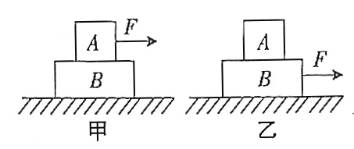
A.甲、乙两图中A物体所受的摩擦力大小均为F
B.甲、乙两图中B物体受到地面对它的摩擦力均为F
C.甲图中物体A受到的摩擦力为0,物体B受到地面对它的摩擦力为F
D.乙图中物体A受到的摩擦力为F,物体B受到地面对它的摩擦力为F
解析:叠放在一起的物体A和B,在水平面上做匀速直线运动,受到的力是平衡力,因此甲、乙两图中B物体受到地面对它的摩擦力均为F, B正确。
乙图中A物体相对于B物体没有相对运动和相对运动的趋势,因此不受摩擦力,A、D错误。甲图中物体A受到B物体对它的摩擦力为F, C错误。
答案:B
【实验:研究影响滑动摩擦力大小的因素】
(1)实验原理
用弹簧测力计水平拉动木块,使它沿长木板做匀速直线运动。根据二力平衡可知,弹簧测力计对本块的拉力与木块受到的滑动摩擦力大小相等。
(2)实验过程和结论
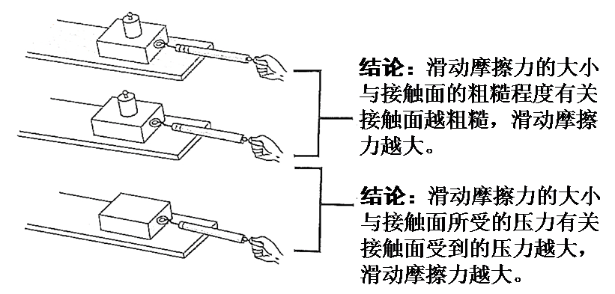
(3)增大有益摩擦的方法：增大压力,使接触面粗糙,变滚动为滑动。
(4)减小有害摩擦的方法：减小压力减小接触面的粗糙程度,用滚动代替滑动,使两个相互接触的摩擦面彼此分离(加润滑油)。
提醒
对摩擦力方向的理解
不能把摩擦力的方向理解为必定与运动方向相反,也就是说,摩擦力有时阻碍运动,有时
有利于运动,但无论哪种情况,必与相对运动的方向相反。例如,人走路时,地面给鞋底的摩擦
力方向是与人的运动方向相同的。
典例 (中考)小明在探究“影响摩擦力大小的因素”实验中,记录的结果如下表所示：
次数 | 接触面 | 压力/N | 摩擦力/N
1 | 木块与木板 | 2 | 0.4
2 | 木块与木板 | 4 | 0.8
3 | 木块与棉布 | 2 | 0.6
4 | 木块与毛巾 | 4 | 1.2

(1)在这个实验中,使用的是控制变量法,第1、3两次实验中的变量是 ，控制的变量是 。得出的结论是在压力相同时,接触面越粗糙,摩擦力越大。
(2)在探究压力对摩擦力的影响时,可采用 两次的实验结果,得出的结论是 。
答案:(1)接触面的粗糙程度 压力的大小
(2)1、2 在接触面的粗糙程度不变时,压力越大,摩擦力越大

